DiaRUGA 시스템 운영 — Docker 와 백업
2026-08-05
이 시스템을 돌리고 지키는 방법을 적는다. 무엇을 치면 되는가보다 왜 그렇게 되어 있는가에 무게를 둔다 — 순서를 바꾸거나 한 걸음을 빼면 무엇이 깨지는지를 알아야 급할 때 판단할 수 있기 때문이다.
여기 적힌 규칙은 대부분 실제로 한 번씩 당하고 나서 생긴 것이다. 그런 자리에는 근거가 되는 devlog 번호를 달아 두었다.
원본은 코드다. deploy/ 의 compose·Dockerfile·스크립트와 backup_db.py · sync_backup_nas.py 가 진실이고, 이 문서와 어긋나면 코드가 맞다. 지금 상태와 인수 사항은 HANDOFF.md 9절에 더 짧게 있다.

1. 전체 배치
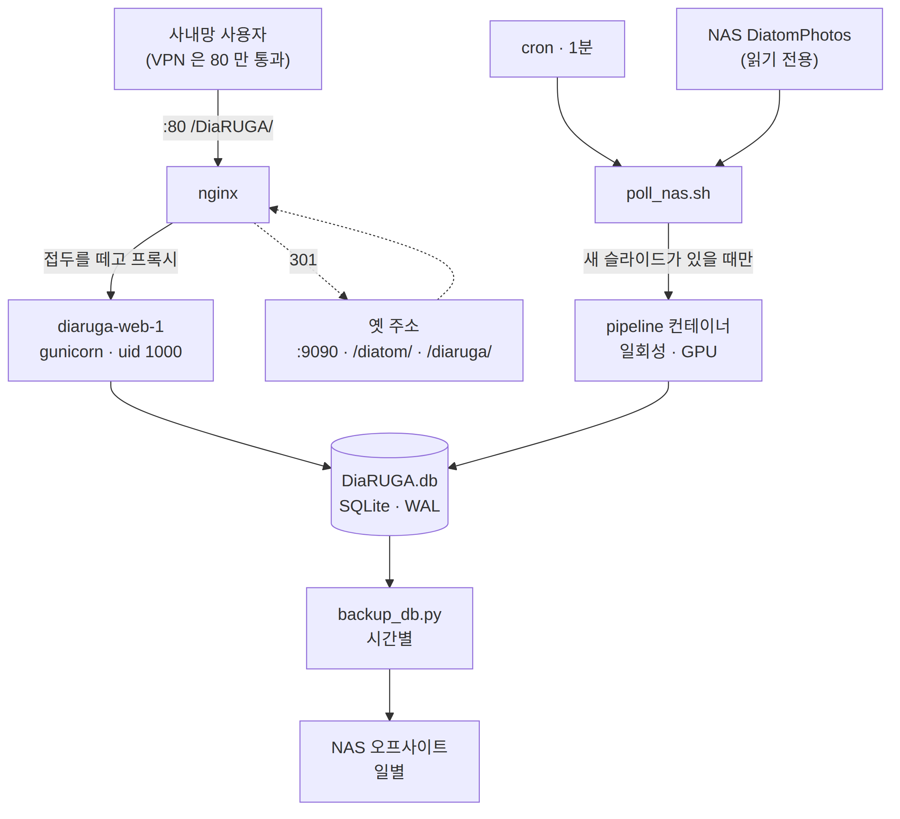
두 갈래가 같은 DB 를 본다 — 사람이 쓰는 뷰어와, NAS 를 감시해 스스로 도는 파이프라인이다. SQLite 라 읽기는 여럿, 쓰기는 하나다. 이것이 뒤에 나오는 여러 규칙의 뿌리다.
자리 | 무엇
/srv/DiaRUGA/ | 배포. db/ · scripts/ · bin/ · docker-compose.yml · .env
/data3/DiaRUGA/ | 사진·산출물·백업·로그·HF 캐시·학습 자료
/nfs/temp-share/DiatomPhotos/ | 촬영 원본. 읽기 전용으로만 문다
/nfs/temp-share/DiaRUGA/backup/ | 오프사이트 사본
~/projects/DiaRUGA | 저장소. 여기서 만들고, `/srv` 에서 돌린다

컨테이너 안팎의 경로가 같다. /srv/DiaRUGA/db 는 컨테이너 안에서도 /srv/DiaRUGA/db 다. 명령을 호스트와 컨테이너 사이에 그대로 옮겨 쓸 수 있고, 로그에 찍힌 경로를 그대로 열어 볼 수 있다.

2. Docker

2.1 이미지가 두 벌이고, 판도 따로다
이미지 | 무엇 | 크기 감각
honestjung/diaruga | 뷰어. Django · pillow · gunicorn | 가볍다
honestjung/diaruga-pipeline | 그룹핑·합성·SAM2·YOLO 검출 | torch 때문에 무겁다

웹 이미지에 torch 를 넣지 않으려고 갈랐다. requirements 가 넷으로 나뉜 것도 같은 이유다 — 호스트는 requirements.txt, 컨테이너가 -web 과 -pipeline 을 나눠 쓰고, -yolo(ultralytics)가 --no-deps 로 파이프라인 위에 얹힌다.
판은 `.env` 의 `IMAGE_TAG` 와 `PIPELINE_TAG` 로 따로 논다. 처음에는 둘 다 IMAGE_TAG 를 썼는데, 뷰어 판을 올리는 순간 파이프라인이 없는 판을 가리켰고 폴러가 4시간 반 동안 524번 실패했다(026). 하나로 묶으면 안 된다.
그때 로그는 "NAS 가 내려갔는가" 라고 적었다. 짐작해서 쓴 진단이 진짜 원인을 가렸다. 지금은 가릴 수 있는 만큼만 가르고, 못 가르면 "정찰 실패" 로 둔다.

2.2 compose 파일이 두 벌인 이유
파일 | 무엇 | 빌드
deploy/docker-compose.yml | 굽는다. 저장소에서만 쓴다 | 한다
deploy/srv/docker-compose.yml → /srv/DiaRUGA/docker-compose.yml | 돌린다. 운영 | 안 한다

운영 파일이 빌드하지 않는 것은 레지스트리에 올라간 것만 돌린다는 뜻이다. 그래야 "지금 도는 것이 무엇인가" 를 태그 하나로 말할 수 있다.
.env 의 IMAGE_TAG 를 파일에 박지 않는다. 그래야 저장소의 것과 /srv 의 것이 글자 그대로 같아진다 — 다르면 복사할 때마다 어긋나고 어느 쪽이 맞는지를 사람이 기억해야 한다. 값이 비었을 때 조용히 latest 로 흐르지 않도록 :? 를 붙여 없으면 멈추게 했다.
`name: diaruga` 를 파일에 박아 두었다 (048). 안 적으면 compose 가 디렉토리 이름(/srv/DiaRUGA)에서 프로젝트 이름을 뽑는데, 대문자가 섞여 있어 조용히 소문자로 깎인다. 컨테이너 이름이 그 암묵적 변환에 매달리게 두지 않는다.

2.3 컨테이너가 지키는 것
- `1000:1000` 으로 돈다. root 로 돌면 DiaRUGA.db 의 소유자가 바뀌어 호스트의 backup_db.py·check_db.py 가 못 쓰게 된다 — 실제로 당했다
- `TZ=Asia/Seoul`. 빠뜨리면 UTC 로 돌아 사본 이름이 아홉 시간 어긋나고, 정리 규칙이 가장 새 사본을 지운다 (036)
- DB 는 파일이 아니라 디렉토리째 마운트한다. 파일 하나만 물리면 WAL 이 만드는 -wal·-shm 형제가 컨테이너 안쪽에 생겨 호스트와 WAL 을 공유하지 못한다. 같은 DB 를 보는 줄 알았는데 아닌 상태가 된다 (P03)
- 촬영 원본 NAS 는 `:ro` 로 문다. 파이프라인이 원본을 건드릴 일이 없다

2.4 일상 명령
cd /srv/DiaRUGA && docker compose up -d web # 뷰어 올리기
cd /srv/DiaRUGA && docker compose logs -f web # 로그
cd /srv/DiaRUGA && docker compose ps # 무엇이 도는가
# 이미지 굽기는 저장소에서
cd ~/projects/DiaRUGA
DIARUGA_TAG=v0.4.0 docker compose -f deploy/docker-compose.yml build web
DIARUGA_TAG=v0.2.0 docker compose -f deploy/docker-compose.yml --profile manual build pipeline
파이프라인은 일회성으로만 돌린다. 상주시키면 VRAM 을 물고 놓지 않는다. profiles: ["manual"] 을 준 것이 그래서다 — up 에 딸려 뜨지 않는다.
cd /srv/DiaRUGA
docker compose run --rm pipeline python focus_stack.py --slide <slug>
docker compose run --rm pipeline python segment_diatoms.py --slide <slug> \
--scale 1.0 --points-per-side 48 --min-um 10 --max-um 150 --batch sam2-전수
인자는 `deploy/poll_nas.sh` 와 같은 것을 쓴다 — 특히 --scale 1.0. 빠뜨리면 절반 해상도로 검출되고 um_per_px 가 2배로 기록된다.
GPU 를 쓰는 작업은 한 번에 하나만 돈다. 잠금이 segment_diatoms 안에 있어 폴러가 도는 중에 손으로 돌려도 기다렸다 이어 간다.

2.5 DB 를 만지는 것은 문 하나로만 들어간다
deploy/host/dbsync.sh check_db.py # 저장소 → /srv/DiaRUGA/scripts (옆 모듈까지)
deploy/host/dbrun.sh check_db.py # 컨테이너 안에서 돈다
deploy/host/dbsync.sh --list # 옮겨 둔 것이 저장소와 어긋났는가
호스트 venv 로도 같은 DB 를 열 수 있다. 그런데 그러면 같은 파일을 두 벌의 환경이 만진다 — 두 번 당했다. 컨테이너의 낡은 models.py 가 새 칼럼을 몰라 NAS 반입이 죽었고, root 로 돈 컨테이너가 소유자를 바꿨다. 문이 하나면 둘 다 생기지 않는다.
저장소는 만들고, `/srv` 는 돌린다. 스크립트를 고쳤으면 dbsync.sh 로 옮겨야 반영된다. 안 옮기고 "고쳤는데 안 바뀐다" 가 나온 적이 있다.

2.6 배포 — 순서가 곧 안전장치다
/srv/DiaRUGA/bin/deploy.sh v0.4.0
/srv/DiaRUGA/bin/deploy.sh v0.4.0 --no-pull # 이미 로컬에 있는 이미지로
# | 단계 | 이 단계가 막는 것
1 | 이미지를 받는다 | 받다 실패하면 지금 도는 것을 안 건드리고 끝난다
2 | .env 의 IMAGE_TAG 만 제자리에서 고친다 | 통째로 다시 만들면 비밀키가 날아간다
3 | 점검 깃발을 세운다 | 내리는 동안 사람이 502 대신 안내를 본다
4 | stop web (down 이 아니다) | down 은 폴러가 띄운 파이프라인까지 걷어 간다
5 | 배포 전 스냅샷 | 새 판의 마이그레이션이 DB 를 건드렸을 때 돌아올 지점
6 | 올리고 /healthz 게이트 | 200 이 안 나오면 실패로 끝낸다
7 | 깃발 해제 (trap) | 중간에 죽어도 풀린다
8 | smoke.sh | 200 은 "떴다" 일 뿐이다

4번이 `stop web` 인 이유가 특히 중요하다. down 은 이 compose 프로젝트의 컨테이너를 통째로 걷어 가는데 그 안에는 폴러가 띄운 일회성 파이프라인 컨테이너도 들어 있다 — 뷰어를 올리는 일이 몇십 분짜리 합성·검출을 죽인다. 새 슬라이드 3장이 들어오던 중에 그럴 뻔했다.
마이그레이션이 걸린 판을 낼 때는 손으로 한 장 더 뜬다.
deploy/host/dbrun.sh backup_db.py --note before-v0.4.0
deploy.sh 가 뜨는 pre_deploy/ 는 배포마다 도는 자리라 --keep 20 에 밀려 언젠가 사라진다. 되돌아갈 지점이 밀려나면 안 된다 (042).

2.7 되돌리기
/srv/DiaRUGA/bin/deploy.sh <옛 판>
이미지는 돌아가지만 마이그레이션은 따라 내려가지 않는다. 옛 판은 새로 생긴 칼럼을 모르지만 읽는 데는 지장이 없다 — Django 는 모델에 없는 칼럼을 무시한다. 스키마까지 되돌려야 하면 4절의 복구 절차로 간다.
옛 이미지 태그는 지우지 않는다. 그것이 되돌릴 길이다.

2.8 사내망이 TLS 를 가로챈다
파이프라인 이미지 빌드가 download.pytorch.org 에서 죽으면 deploy/ca/ 를 볼 것. `pip` 은 시스템 CA 저장소를 보지 않아 PIP_CERT 를 함께 줘야 한다.

3. 백업 정책

3.1 무엇을 지키는가
`DiaRUGA.db` 안의 사람의 교정(2026-08-05 기준 6,731건)은 재생성 불가다. 343 시야를 사람이 검토해 만든 것이고 다시 만들 수 없다. stacked/·out/ 은 다시 돌리면 나오고, photos/ 는 촬영 원본이다. 백업이 지키는 것은 사실상 교정 하나다.
export_review.py 가 아직 없어서 교정이 DB 에만 있다. 그동안은 backup_db.py 가 유일한 안전망이다.

3.2 cp DiaRUGA.db 는 금지다
WAL 모드라 최근 쓰기가 `-wal` 파일에 있다. 본체만 복사하면 불완전한 사본이 나오고, 그것이 백업이라는 이름을 달고 있으면 필요한 순간에야 알게 된다.
backup_db.py 는 SQLite 온라인 백업 API 로 뜬 뒤 사본에 journal_mode=DELETE 를 걸어 -wal·-shm 이 따라다니지 않게 한다. 컨테이너가 서빙하는 중에 떠도, 파이프라인이 DB 를 쓰는 중에 떠도 온전한 사본이 나온다.

3.3 네 자리 — 디렉토리가 종류를 가른다
/data3/DiaRUGA/backup/ 시간별 자동. 24시간 rolling. 여기 것만 NAS 로 간다
manual/ 사람이 --note 로 뜬 것. 로테이션·NAS 대상 밖
pre_deploy/ deploy.sh 가 판 바꾸기 직전에 (--flat, 20개)
/nfs/temp-share/DiaRUGA/backup/ 일별 오프사이트. 계단식 보관
이름 규칙이 아니라 디렉토리로 가른다. 이름으로도 가를 수 있지만 정리 glob 을 한 번 잘못 쓰면 섞인다 — 디렉토리는 glob 이 애초에 안 내려간다.
manual/ 이 로테이션 밖인 것이 핵심이다. 작업 중에 되돌릴 지점을 "하루 지났다" 고 걷어 가면 안 된다. 그건 일이 끝나고 사람이 지운다.

3.4 뜨는 절차 — 검증을 통과해야 제 이름을 받는다
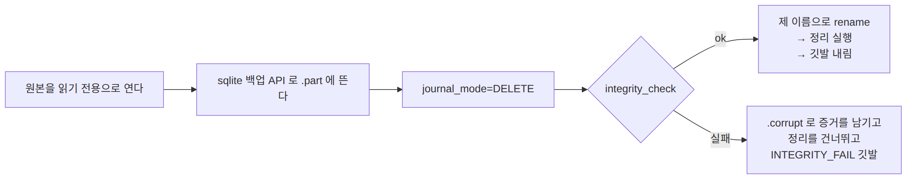
뜨는 중에는 `.part` 다. 반쯤 쓴 파일이 DiaRUGA_*.db 라는 이름을 달면 정리 glob 에 걸려 가장 새 파일로 살아남고 멀쩡한 사본을 밀어낸다 (034).
실패하면 셋을 다 한다 — 정리를 건너뛰고, .corrupt 로 증거를 남기고, DB 옆에 INTEGRITY_FAIL 깃발을 세운다. /healthz 가 그것을 읽어 degraded 를 내고 smoke.sh 가 배포를 세운다. 정리를 건너뛰는 것이 중요하다 — 사본을 못 떴는데 옛 사본까지 지우면 안전망이 그 순간 사라진다.

3.5 로테이션 규칙
- 꼬리말 없는 이름만 굴린다 — DiaRUGA_????????_??????.db. 배포 전 스냅샷은 _pre-deploy-v0.1.9 같은 꼬리말이 붙어 안 걸렸고 24장까지 쌓여 있었다
- `--flat` 은 "이 디렉토리는 이 종류 전용" 이라는 뜻이고, 그때는 꼬리말이 붙은 것도 굴린다 (036). pre_deploy/ 가 그 자리다
- `.part`·`.corrupt` 는 `.db` 로 안 끝나서 glob 에 안 걸린다 — 증거가 정리에 쓸려 나가지 않는다
이름을 바꾸면 이름으로 대상을 찾는 안전망도 같이 눈이 먼다 (048). 2026-08-05 에 사본 이름을 diatom_* → DiaRUGA_* 로 바꾸자 /healthz 가 곧바로 "백업 사본이 없다" 며 degraded 를 냈다. 새 이름으로 한 판 뜨자 풀렸지만, 옛 이름 사본 23개는 새 glob 밖이라 로테이션도 NAS 동기화도 그것들을 못 본다 — 지워지지도, 올라가지도 않는다.

3.6 오프사이트 — 계단식 보관
sync_backup_nas.py --newest-only --prune --photos
인자 | 뜻
--newest-only | DB 는 하루에 하나만 건너간다. 밀린 것을 따라잡지 않는다
--prune | 7일 이내 전부 · 30일까지 주 1개 · 그 뒤 달 1개
--photos | 사진을 하루 한 덩어리(photos_YYYYMMDD.tar)로. 일주일 rolling

개수가 아니라 나이로 판단한다. 개수는 주기가 바뀌면 뜻이 바뀐다.
사진은 압축하지 않는다 — JPEG 이라 5% 얻자고 4 GB 를 갈아 내게 된다. 지금 4.0 GB 에 40초다. timeout 1800 로 감싼 것은 NAS 가 hard 마운트라 내려가면 무한 대기하기 때문이다.
수동 스냅샷은 NAS 로 안 간다. 작업 중 되돌릴 지점이지 보관물이 아니다.

3.7 백업 cron 은 호스트 venv 로 돈다 — 유일한 예외
20 * * * * backup_db.py --keep 24 → logs/backup.log
40 4 * * * timeout 1800 sync_backup_nas.py --newest-only --prune --photos → logs/nas-sync.log
2.5절의 규약("DB 는 컨테이너 문 하나로")에 어긋나 보이지만 의도된 예외다.
규약이 막으려는 두 사고(낡은 models.py · root 소유자)는 Django 를 거치는 코드에서 났는데, backup_db.py 는 Django 를 임포트하지 않고 원본을 읽기 전용으로 열어 sqlite3 백업 API 만 쓴다 — 두 벌의 환경이 생기지 않는다.
그리고 이쪽이 더 중요하다: 시간별 안전망이 Docker 가 성한지에 매달리면 안 된다. 이미지가 안 받아지거나 데몬이 죽은 날에 백업까지 같이 멈추는 것이, 규약이 지키려던 것보다 비싸다.
손으로 뜰 때(--note)는 규약대로 dbrun.sh 로 간다.

3.8 복구 절차
아직 실전에서 해 본 적이 없다. 아래는 위의 설계에서 따라 나오는 순서이고, 한가할 때 사본으로 한 번 연습해 두는 편이 좋다.
# 1) 지금 것을 먼저 뜬다. 무엇이 잘못됐든 현재 상태도 증거다
deploy/host/dbrun.sh backup_db.py --note before-restore
# 2) 쓰는 쪽을 뺀다 — 뷰어와 폴러 둘 다
cd /srv/DiaRUGA && docker compose stop web
crontab -l | sed 's#^\* \* \* \* \*#\#&#' | crontab - # 폴러 정지
# 3) 되돌릴 사본을 고른다
ls -lt /data3/DiaRUGA/backup/ /data3/DiaRUGA/backup/manual/ \
/data3/DiaRUGA/backup/pre_deploy/
# 4) 고른 사본이 성한지 먼저 본다 (백업 시점에 이미 검증했지만 한 번 더)
~/venv/DiaRUGA/bin/python -c "
import sqlite3,sys; d=sqlite3.connect(sys.argv[1])
print(d.execute('PRAGMA integrity_check').fetchone()[0])" <사본>
# 5) 자리에 놓는다. **옛 -wal/-shm 형제를 반드시 치운다**
cd /srv/DiaRUGA/db
mv DiaRUGA.db DiaRUGA.db.before-restore
rm -f DiaRUGA.db-wal DiaRUGA.db-shm
cp <사본> DiaRUGA.db
chmod 644 DiaRUGA.db # 소유자는 1000:1000 이어야 한다
# 6) 올리고 확인한다
cd /srv/DiaRUGA && docker compose up -d web
deploy/host/dbrun.sh check_db.py
/srv/DiaRUGA/bin/smoke.sh
python db_sentinel.py show # 깃발이 서 있으면 원인을 확인한 뒤 clear
# 7) 폴러를 되살린다
5번의 `-wal`/`-shm` 제거가 가장 밟기 쉬운 곳이다. 스냅샷은 journal_mode=DELETE 라 형제가 없는데, 자리에 옛 WAL 이 남아 있으면 새 본체와 옛 WAL 이 섞인다. 지우고 놓아야 한다.

4. 상태를 보는 법
도구 | 무엇을 보는가 | 언제
/healthz | 판 · 행 수 · 무결성 깃발 · 사본의 나이 | 늘 (배포 게이트가 쓴다)
smoke.sh | 위를 사람이 읽는 형태로 + nginx 경유 200 | 배포 뒤, 의심스러울 때
check_db.py | DB 가 앞뒤가 맞는가 (예외가 안 나고 그냥 틀린 상태) | refilter·segment 뒤, judge.py 를 고친 뒤
db_sentinel.py show | 백업이 세운 무결성 깃발 | 사고 조사

curl -s http://127.0.0.1/DiaRUGA/healthz | python -m json.tool
/srv/DiaRUGA/bin/smoke.sh
deploy/host/dbrun.sh check_db.py
`/healthz` 의 `degraded` 는 503 이 아니라 200 이다. 503 으로 바꾸면 deploy.sh 의 기동 게이트가 200 을 기다리다 배포가 스스로 멈춘다 — "백업이 깨졌다" 는 신호가 배포를 못 끝내게 만드는 꼴이다. 배포를 세우는 판단은 smoke.sh 가 status != ok 로 한다 (034). unhealthy 만 503 이다.
사본의 나이를 보는 것(DIARUGA_BACKUP_MAX_AGE_H=3)이 조용한 고장을 잡는 자리다. 시간별로 뜨므로 3이면 두 번 연달아 걸러야 울린다. 이 신호가 잡는 것은 둘이다 — 시간별 백업이 멈췄거나, 무결성 게이트가 채택을 막고 있거나. 배포와 무관하게 도는 신호라 "배포가 뜸하면 탐지도 뜸해지는" 구멍을 메운다.

5. 큰 작업 전에
deploy/host/dbrun.sh backup_db.py --note <무엇을-하기-전인지>
시간별 cron 이 따로 돌지만 그것은 24시간 rolling 이다. --note 로 뜬 것은 manual/ 에 따로 남아 로테이션이 안 건드린다. 일이 끝나면 지우면 된다.

6. 지금 알려진 미결
- 폴러가 멈춘 것을 아무도 알려 주지 않는다. 026 에서 4시간 반을 몰랐다. 가장 싼 답은 "마지막 정찰 시각" 을 뷰어에 띄우는 것이다 — 뷰어는 늘 열려 있고 알림 설비가 필요 없다
- 교정 수가 줄어드는 것도 백업 로그에서만 보인다. check_db.py 에 "직전 백업 대비 교정 수" 를 넣는 것을 검토한다
- 복구를 실전에서 해 본 적이 없다 (3.8절)
- `export_review.py` 가 없다 — 교정이 DB 에만 있다
- 옛 이름 사본 정리 — diatom_*.db 로컬 23개 · NAS 3개 (048)
- `/` 가 92%. /data3 는 9% 라 여유가 있다
- 뷰어에 인증이 없다. 필요해지면 DiaRUGA-subpath.conf 에 auth_basic 을 걸면 된다 — Django 를 건드릴 필요가 없다

